По характеру рельефа площадь Южно-Ферганского бассейна, занимающая часть северных склонов Туркестанского и Алайского хребтов, может быть разделена на 3 зоны, вытянутые в широтном направлении перед равнинной частью Ферганской впадины.
Южная зона представляет собой полосу высоких предгорий, сложенных палеозойскими отложениями, и характеризуется скалистым глубоко расчлененным рельефом (с абсолютными отметками от 1000 до 3500 м).
Севернее южной зоны расположена зона низких предгорий, сложенных мезозойскими и кайнозойскими отложениями. Среди зоны низких предгорий в ядрах альпийских антиклиналей выступают палеозойские метаморфические породы. Абсолютная отметка второй зоны 800-1700 м. В пределах второй зоны рельеф увалистый, иногда осложненный карнизами неогеновых, меловых и юрских конгломератов. Палеозойские отложения обнажаются в виде скал и обрывов.
Третья зона является непосредственным продолжением второй и представляет переход от предгорий к равнинной части Ферганской впадины. Абсолютная отметка поверхности третьей зоны колеблется от 500 до 800 м и характеризуется распространением неогеновых и четвертичных отложений.
Поверхность Южной Ферганы, имеющий общий наклон к северу, прорезается меридиональном направлении параллельно текущими реками ледникового питания Исфана (Тегирмен-Сай), Ляйляк, Исфара, Сох, Шахимардан, Исфайрам, Абшыр, Кыргыз-Ата и Ак-Бура.
В Южно-Ферганский буроугольный бассейн входят следующие месторождения [ ]: Сулукта, Шураб, Шуранская группа (Отукчи, Шуран, Чон-таш), Учкоргон, Кызылкия, Бешбурхан, Абшыр, Жатан, Алмалык и ряд углепроявлений.
Из перечисленных месторождений эксплуатируется Сулукта, Уч-коргон, Кызылкия, Абшир, Алмалык и Бешбурхан. Предварительная разведка проводится на месторождении Чон-таш (Шуранская группа).

2.2.3. Буроугольное месторождение Абшыр

Буроугольное месторождение Абшыр находится в долине реки Абшыр, в 28 км восточнее г. Кызылкия.
Административно площадь месторождения относится к Ноокатскому району Ошской области. Границы месторождения являются условными, на западе - меридиан, проходящий по восточной оконечности села Ходжа-Арык, на юге - палеозойский массив горы Кара-Добо, на востоке - меридиан, проходящий восточнее села Жийде, и на севере - Абшырские горы, сложенные палеоген-неогеновыми и меловыми отложениями.
Географические координаты того месторождения: 72°23'40” восточной долготы и 40°13'20" северной широты. Месторождение подразделяется на 3 участка: Абшыр-Карьерный, Абшыр-Северный и Абшыр-Восточный.
Главным гидрографическим элементом района является р. Абшыр, протекающая по западной границе участка Абшыр-Карьерный.
По структурным признакам на месторождении выделены 2-е самостоятельные части: моноклинальная (ныне участок Абшыр-Северный), где пласт угля падает почти вертикально, и надвиговая часть (участки Абшыр-Карьерный, Абшыр-Восточный, Юго-Западный) где пласты, угля смяты в сложные складки с крутыми крыльями, нарушенными разрывной тектоникой.
Стратиграфия. В геологическом строении этого месторождения принимают участие отложения палеозоя, мезозоя и кайнозоя (рис 10).
Палеозойские образования представлены обнажениями силурийской системы и сложены песчано-глинистыми, хлорит-глинистыми сланцами и песчаниками с линзами конгломератов. Среди сланцев встречаются линзы графитизированного угля. Породы имеют темный и темно-серый цвет.
Контакт с мезозойскими породами тектонический по Южно-Абшырскому взбросу. В зоне разлома породы брекчированы и пестроокрашены из-за гидротермального метаморфизма. Переход измененных пород в неизмененные сланцы и песчаники постепенный. Общая мощность - около 3000 м.
Мезозойские образования представлены отложениями юрского и мелового возраста.
Отложения юрской системы обнажаются на участке Абшыр-Карьерный севернее Южно-Абшырского взброса, на участке Абшыр-Северный севернее Северо-Абшырского разлома, на участке Абшыр-Восточный и на участке Абшыр-Юго-Западный, протягиваясь широкой полосой с запада на восток.
В стратиграфическом отношений породы юры подразделяются на три свиты: кызылкийскую угленосную (J₁³-J₁²kk), алмалыкскую (J₂-ab) и араванскую (J₃ar).
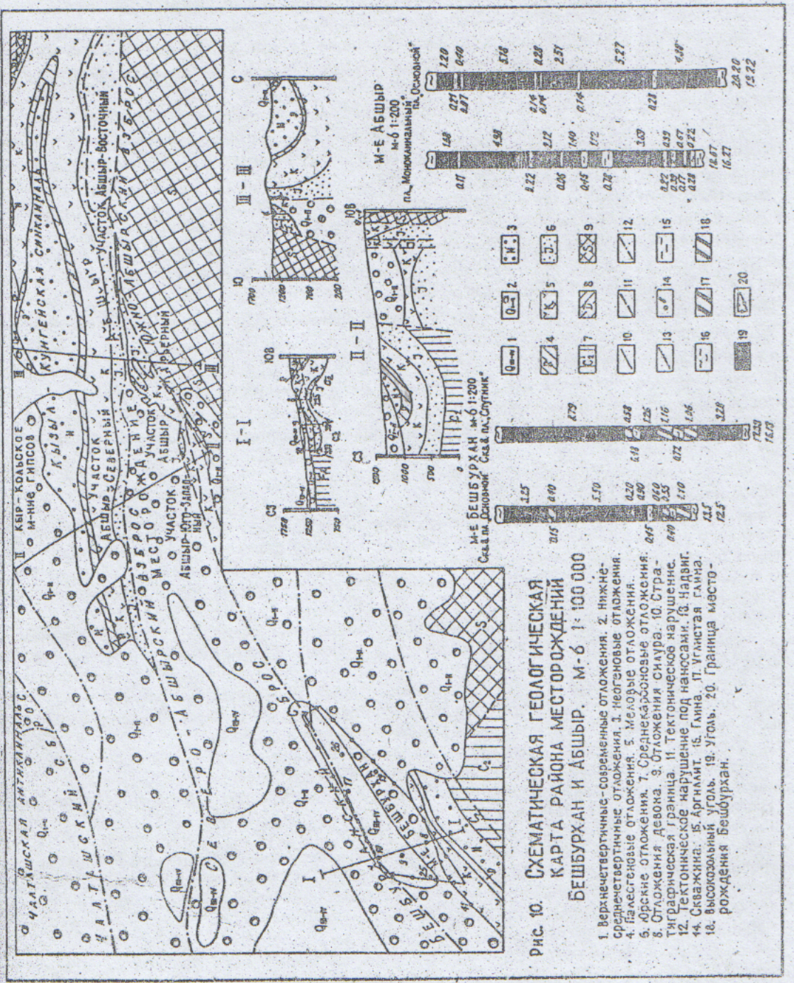
Кызыл-кыйская свита (J₁³-J₁²kk) сложена преимущественно глинами при подчиненном значении прослоев песчаников, алевролитов, аргиллитов и углей. Цвет пород свиты темно-серый и серый. Наблюдаются случаи замещения песчаников глинистыми породами, угля - углистыми породами.
В разрезе свиты выделен один сложный угольный пласт, названный в надвиговой части «Основной», и на площади участка Абшыр-Северный - «Моноклинальный». Мощность свиты - от 30-50 до 265 м.
Алмалыкская свита (J₂²аl) представлена глинами, аргиллитами, алевролитами, песчаниками и гравелитами с прослоями столбчатого известняка и залегает согласно на породах кызылкийской свиты. Алмалыкская свита по сравнению с кызылкийской свитой характеризуется большой запесоченностью.
Цвет пород серый с отдельными желтыми пятнами. Мощность - от 20-30 до 120-130 м.
Араванская свита (J₃ar) сложена теми же породами, что и алмалыкская свита, но отличается еще большей запесоченностью, пестрой окраской пород и залегает cогласно на отложениях алмалыкской свиты. В окраске пород преобладают желтые, красные, коричневые и фиолетовые цвета более светлого тона, чем цвет перекрывающих отложений мела.
Мощность свиты - 50-60 м. Общая мощность юрских отложений месторождений колеблется от 195 до 445 м. Меловые отложения, по мнению большинства геологов, исследовавших район месторождения Абшыр, залегают на юрских породах с угловым и азимутальным несогласием до 10-15° и представлены нижним и верхним отделами.
В основании нижнего мела (К₁), как правило, лежат базальные конгломераты, состоящие из известняковых галек, сцементированных песчано-глинистым цементом. Базальные конгломераты составляют нижнюю часть первой красноцветной свиты, верхняя часть которой представлена переслаиванием песчаников и загипсованых глин. Мощность свиты - 60-65 м. Выше залегает первый известняковый горизонт; в нижней части обогащенный глинистыми частицами.
Мощность известняков - 6-7 м.
На известняках лежат первый гипсоносный горизонт мощностью 1,5-18 м, представленный пачкой глин и мергелей, в разной степени загипсованных, со слоями чистого гипса мощностью до 0,7 м.
Выше первого гипсоносного горизонта залегают породы второй красноцветной свиты, сложенные переслаивающимися песчаниками, глинами, мергелями и тонкими прослоями гравелита. Мощность этой свиты - 115-125 м.
Второй гипсоносный горизонт сложен плотной сахаровидной разностью гипса. В верхней части горизонта переслаивание выше указанной разности с волокнистым гипсом и мергелем. Мощность этого горизонта - 10-15 м.
Верхнемеловые отложения (К₂) начинаются со вторым известняковым горизонтом имеющим нормальную мощность 15-20 м. Известняк крепкий желтовато-серый, в верхней части оолитовый. В нижней своей части - обогащен глинистыми частицами. Встречаются остатки фауны.
На второй известняковый горизонт залегает экзогировый горизонт, сложенный перемежающимися слоями глин, мергелей и известняков с включениями ракушек, а в некоторых случаях количество ракушек настолько увеличивается, что глинистая часть породы становится подчиненной и играет роль цемента. Цвет пород серый и темно-серый.
Мощность - 80-90 м.
Третья красноцветная свита с преобладающими песчаниками и алевролитами, подчиненными глинами и гравелитами окрашена в красновато-коричневый цвет и имеет мощность 110-115 м.
Третий гипсоносный горизонт представлен переслаиванием светло-серых глин с пластами крепкого сахаровидного и розового гипса. Мощность горизонта - 30-35 м.
Общая мощность меловых отложений - около 500 м.
Кайнозойские образования представлены породами палеогена, неогена и четвертичными отложениями.
Палеогеновые отложения (Р) представлены выдержанным горизонтом известняков (алайский ярус), распространенным в северной части месторождения. Известняк беловато-желтый, плотный с раковинами пелеципод. Мощность известняков - 25-27 м.
Неогеновые (N) отложения залегают на известняках алайского яруса без видимого несогласия. Нижняя часть разреза представлена коричневато-красными глинами, песчаниками и конгломератами, мощностью 175 м.
Верхняя часть сложена толщей конгломератов. Галька известняковая различных размеров (достигают в поперечнике до 0,5 м), цемент - известково-песчанистый. Мощность верхней части достигает 270 м. Общая мощность неогеновых отложений достигает 445 м.
Четвертичные отложения представлены объединенными нижне-среднечетвертичными (Q_{I-II}) и верхнечетвертичными-современными (Q_{III-IV}) пролювиально-аллювиальными образованиями, а также погребенными и покровными лессами.
Объединенные нижне-среднечетвертичные отложения (Q_{I-II}) представляют собой слабо сцементированные песчано-глинистым цементом гальку и валуны метаморфизованного известняка и песчаников, а также кремнистой брекчии. Местами плотность цемента настолько повышается, что породы можно назвать конгломератами. Галька хорошо окатана и достигает размеров до 10 см в поперечнике, валуны встречающиеся реже, достигают размеров до 50 см в поперечнике.
Буровыми скважинами установлено, что в толще нижне-среднечетвертичных отложений заключены горизонты погребенных лессов мощностью, достигающей иногда 35 м. Общая мощность нижне-среднечетвертичных отложений более 700 м.
Объединенные верхнечетвертичные-современные отложения (Q_{III-IV}) представлены аллювием, материалом конусов выноса саев, отложениями террас, лессовым и почвенным покровом.
Мощность современных отложений достигает 50 м.
Тектоника. Зарождение основных структур на месторождении Абшыр было начато до накопления валунно-галечных отложений четвертичного возраста. Поднятие горных массивов на юге (или опускание на севере) привело к накоплению на площади месторождения мощных толщ валунно-галечниковых отложений. Продолжающиеся тектонические подвижки привели к несогласному залеганию пород четвертичного возраста на более древних и образованию несогласий внутри четвертичных отложений (рис.11).
К этому времени отнесено зарождение двух крупных разломов Южно-Абшырского и Северо-Абшырского, возникших в местах наибольшего прогиба мезозойских отложений. По указанным разломам произошло опускание центральной части месторождения Абшыр с образованием грабена, расширяющегося к западу и замыкающегося на Восточно-Абшырском участке.
Краевые, северная и южная, части месторождения претерпели воздымание более интенсивное на юге, в результате чего осадки юры оказались гипсометрически выше валунно-галечных отложений четвертичного возраста центральной части и в следствии гравитационной силы они были надвинуты на древнечетвертичные валунно-галечные образования.

